Scuola dell’infanzia Plesso Siciliano sez. G anni: 4 Insegnante: Guercia Vincenza
La mamma ballerina
Campo di esperienza: il corpo e il movimento
Obiettivo: Ascolto di una canzone ed esecuzioni di semplici coreografie con l’aiuto della visione di video.
Ciao bimbi, domenica è la festa della mamma, e ho pensato di farvi vedere un video per ballare e cantare insieme alla mamma nel giorno della sua festa.
Guardate più volte i video e scegliete quello che più vi piace
“La super mamma”al seguente link: https://youtu.be/f9Y8cTKwg00
“Mamma tutto”: https://youtu.be/CIxEMbpa7_g
Ora vi suggerisco l’idea di un piccolo regalo da fare alla mamma.
UN CUORICINO PROFUMATO DA APPENDERE
OCCORRENTE:
Pasta di sale
Vernice trasparente
Nastrino di raso
PROCEDIMENTO:
Preparate la pasta di sale, mescolando insieme 1 tazza di acqua, 1 tazza di sale, 1 tazza di farina e poche gocce di oli essenziali profumati(lavanda, menta…)
Con la pasta di sale fate due serpentelli sottili e li attorcigliate delicatamente insieme. Date la forma di un cuoricino. Cuocete al forno su un foglio di carta forno a 140° per un quarto d’ora circa. Li lasciate raffreddare e poi li spennellate con la vernice trasparente ( se non avete la vernice questo passaggio lo potete anche saltare, sarà solo meno lucido). Quando sarà asciutto, fate un bel fiocco per appenderlo.
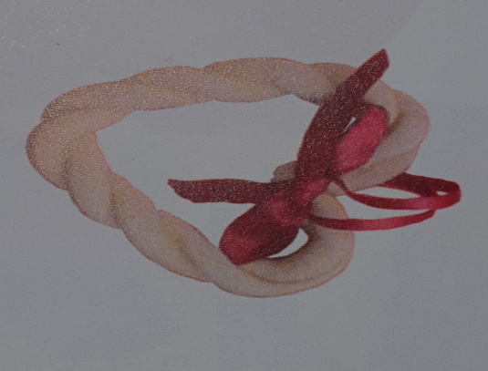 Un bacio, la maestra Cinzia

